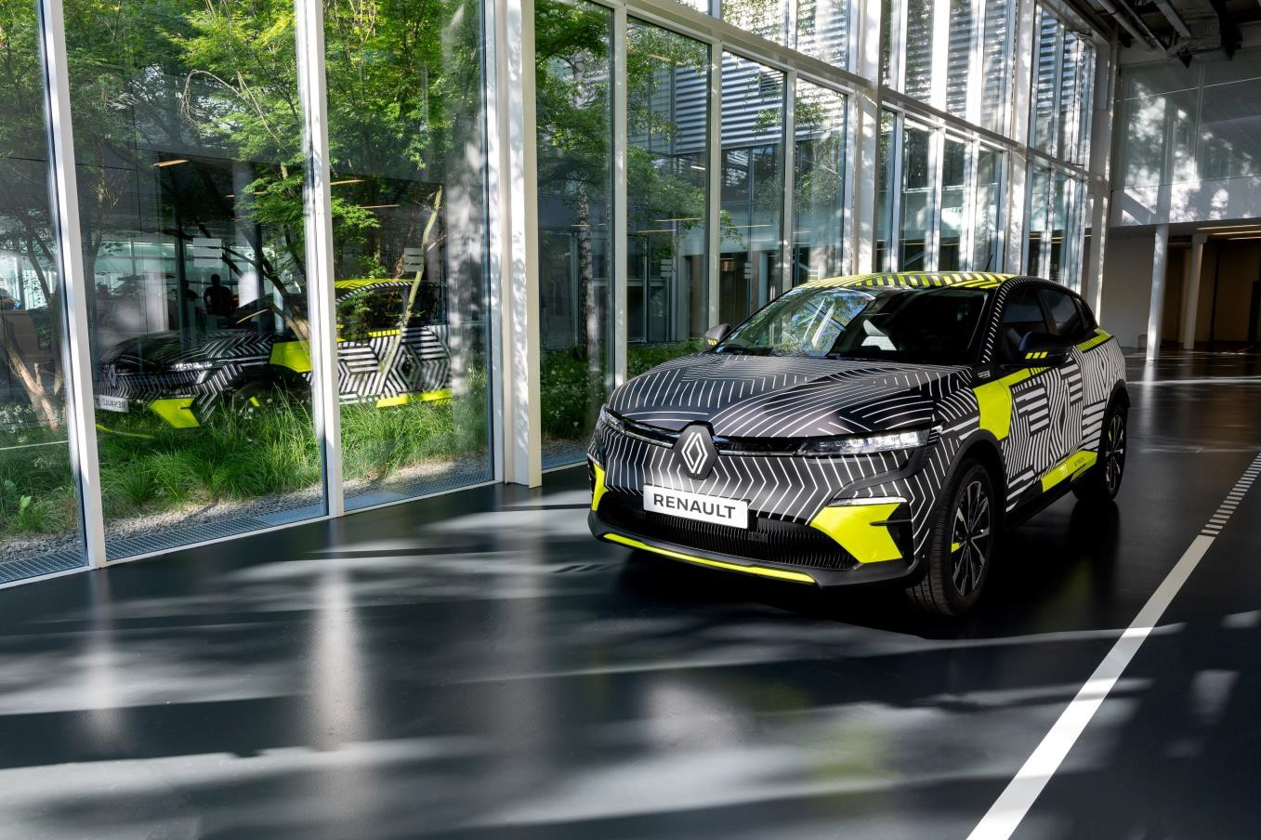
COMUNICATO
STAMPA

08/06/2021

DA MÉGANE eVISION A NUOVA MÉGANE E-TECH ELECTRIC

I VEICOLI PRESERIE SU STRADA APERTA

Svelata in occasione di Renault eWays: la Sfida verso la mobilità a Zero Emissioni, la showcar Mégane eVision incarna la strategia di Renault a livello di veicoli elettrici del Segmento C. Una novità per completare un’offerta della Marca già forte con Twingo E-TECH Electric sul Segmento A e con la best-seller ZOE sul Segmento B.

Basata sulla piattaforma CMF-EV, Nuova Mégane E-TECH Electric è dotata di un motore elettrico da 160 kW (217 cv) e una batteria da 60 kWh che consente di percorrere fino a 450 km secondo la normativa WLTP. Quest’auto, che si chiama MéganE (e si pronuncia “Mégane I”), ci svela la sua silhouette definitiva sotto un inedito stile mimetico. Una flotta di 30 veicoli sfreccerà per le strade già da questa estate, con gli ingegneri di Renault al volante.

Prodotti nello stabilimento di Douai, tutti i veicoli preserie saranno decorati con un motivo inedito realizzato su misura da Renault Design. Il motivo in questione è composto da un gioco di righe che evoca il nuovo logo della Marca, per creare un folgorante effetto mimetico.

CENNI SU RENAULT

Marca storica della mobilità e pioniere dei veicoli elettrici in Europa, Renault sviluppa da sempre veicoli innovativi. Con il piano strategico “Renaulution”, la Marca progetta una trasformazione ambiziosa e creatrice di valore. Renault si sposta, quindi, verso una gamma ancora più competitiva, equilibrata ed elettrificata ed intende incarnare la modernità e l’innovazione a livello di servizi tecnologici, energia e mobilità nell’industria automotive, ma non solo

Contatto stampa Gruppo Renault Italia:
Paola Rèpaci– Renault/ Alpine Product & Corporate Communication Manager
paola.repaci@renault.it Cell: +39 335 1254592
Tel.+39 06 4156965
Siti web: it.media.groupe.renault.com/; www.renault.it
Seguici su Twitter: @renaultitalia

